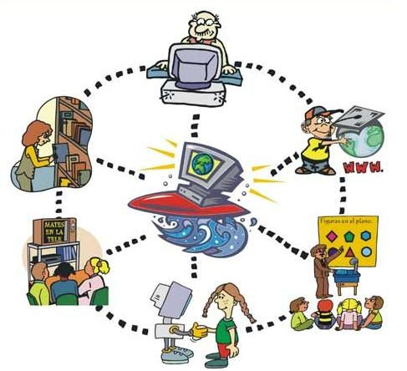

Bienvenidos Niños y niñas a un nuevo día de actividad de:
Comprensión del Entorno Sociocultural
del 17 al 21 de agosto 2020
Semana 20
Educadoras:
Gissela Robledo Kínder A
Claudia Duarte Kínder B

“Queridos niños y niñas, les damos la bienvenida a una nueva semana”
Los invitamos a realizar las siguientes actividades
Guía Interacción y Comprensión del Entorno
Kínder A y B Clases online
Nombre Alumno:

Fecha: miércoles 19 Agosto 2020 Semana: 20 Hora: 16:00 a 16:45 horas.
Educadoras: Gissela Robledo (Kínder A), Claudia Duarte (Kínder B)
Núcleo | Comprensión del Entorno Sociocultural
Objetivo de Aprendizaje | 4. Formular interpretaciones respecto de las necesidades y situaciones que dieron origen a creaciones e inventos, tales como: refrigerador, radio, cámara fotográfica, entre otros.
Indicador de logro | Reconoce y nombra medios de comunicación.
O. T. | 6. CC. Respetar normas y acuerdos creados colaborativamente con pares y adultos, para el bienestar del grupo.
Habilidad | Interpretar inventos.
Actividad / Instrucción | -Activan conocimientos previos.  -Ven video sobre Medios de comunicación.  -Ven PowerPoint expositivo.  -Responden preguntas relacionadas a los diferentes medios de comunicación.  - Confeccionan teléfono con material reciclado.
Materiales | - Computador, Tablet o celular.  -Video https://www.youtube.com/watch?v=9-POvA_RubU  - PowerPoint.  - 2 envases de yogurt o 2 vaso plásticos de cumpleaños  - Lana.
Contenidos | Medios de Comunicación.
RUTA DE  APRENDIZAJE | INICIO | DESARROLLO | CIERRE
 | Nos saludamos todos y todas cantando canción de saludo, luego recordamos normas de convivencia. Se da a conocer objetivo de la clase y la Ruta de Aprendizaje.  Se les comenta que la actividad de hoy se tratara de los medios de comunicación.  Se activan conocimientos previos preguntando ¿qué son los medios de comunicación ¿Para qué crees que sirven?  Se invita a observar y escuchar video explicativo a través del link. | Después de observar el video, la Educadora preguntará: ¿Qué medios de comunicación observaron?.  Se espera respuestas de los estudiantes y se complementa sus respuestas.  A través de PowerPoint, se mostrará diferentes medios de comunicación y la evolución de éstos.  Luego Educadora pregunta al azar ¿qué medio de comunicación crees que es el que más se usa?, ¿por qué?.  Se da tiempo para que respondan y se felicita por su participación. | Para finalizar, Se invita a confeccionar medio de comunicación (Teléfono) con materiales reciclados, pedido con anterioridad.  Educadora preguntará ¿Qué crees que haremos con éstos materiales?  Se espera respuesta de los alumnos, luego explica que con esos materiales se pueden confeccionar un teléfono y entrega las siguientes instrucciones:  1.- Hacer un orificio pequeño en la base del envase de yogurt o vaso plástico.  2.- Se introduce la lana y por dentro del envase o vaso, se hace un nudo.  3.- Se hace lo mismo con el otro envase o vaso.  4.- Ahora está listo el teléfono para comunicarse con otra persona.  Finalmente, se les pregunta ¿qué contenidos aprendimos hoy? ¿te gusto la actividad? ¿por qué?,  Se felicita por el trabajo realizado a todo el grupo curso.  *Una vez realizada la actividad, el apoderado deberá subir la fotografía a Classroom, como evidencia del trabajo realizado a respectiva profesora.

